EXTRA
TOMO XCVI
EXTRA
OAXACA DE JUAREZ, OAX., MAYO 14 DEL AÑO 2014.

G O B I E R N O D E L E S T A D O PODER EJECUTIVO

SUMARIO

ACUERDO.- MEDIANTE EL CUAL EL GOBERNADOR CONSTITUCIONAL DEL ESTADO LIBRE Y SOBERANO DE OAXACA, DELEGA EN EL SECRETARIO DE VIALIDAD Y TRANSPORTE, LA FACULTAD DE OTORGAR, REVOCAR, MODIFICAR, SUSPENDER O DECLARAR LA NULIDAD Y CADUCIDAD DE LAS CONCESIONES PARA LA PRESTACIÓN DEL SERVICIO PÚBLICO DE TRANSPORTE, PREVISTA EN EL ARTÍCULO 12, FRACCIÓN VI, EN RELACIÓN CON EL 21 Y 22, DE LA LEY DE TRANSPORTE DEL ESTADO DE OAXACA.

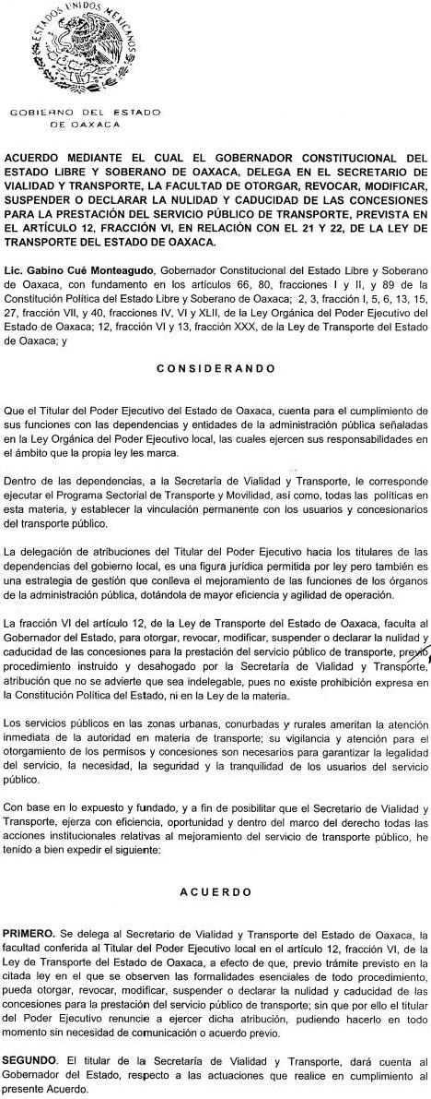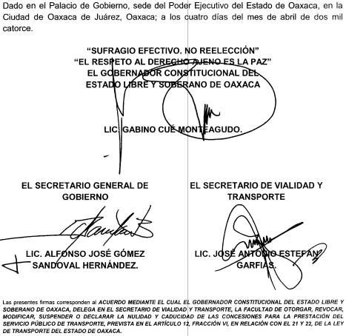
2 EXTRA MIÉRCOLES 14 DE MAYO DEL AÑO 2014

IMPRESO EN LOS TALLERES GRÁFICOS DE GOBIERNO DEL ESTADO

